附表2

崇左幼儿师范高等专科学校2023年转师范专业能力考试

职业能力测验试卷（样题）

说明：

1．本测试包括学习能力、语言表达能力、分析推理能力三部分内容。

2．本测试全部采用标准化试题，每题中都有4个备选答案，请你选出一个自认为是最佳的答案，多选、不选或错选均不得分。

3．本测试共30题，每题1分。满分为30分。

4．转师范专业能力考试《基本文化素质和职业能力测验》考试时间共120分钟。

一、学习能力（本大题共10题，每题满分1分，共10分）

1．友谊的深浅，由下列哪一个成语可以看出情义最为深重？（ ）

A．莫逆之交 B．金兰之交

C．刎颈之交 D．点头之交

2. 当你计划到一个陌生的城市旅游，你需要提前了解以下哪些基本信息?

A．住宿、教育、气候 B．吃住、交通、景点

C．工业、名人、经济 D．住宿、人口、农业

3．我们都听说过“乌鸦喝水”的故事，瓶子的水少，乌鸦就用旁边随处可见的石子放在瓶子里，最后使自己喝到了水。这说明人们在利用有限的资源取得成功的时候，最重要的要善于

A.依靠外界力量 B.提高工作效率

C.做好思想准备 D.运用方法和工具

4．本题后面列的哪一项应接在“X 0 0 0 0 X X 0 0 0 X X X”的后面。（ ）

A．X 0 X 0； B．0 0 X； C．0 X X； D．0 0

5．当学习和娱乐发生冲突时，你的选择是

A.马上决定去学习 B.先娱乐然后再学习

C.尽情娱乐忘了学习 D.不情愿地勉强学习

6．下面四种叙述能称为算法的是（ ）。

A．在家里一般是妈妈做饭

B．做米饭需要刷锅、淘米、添水、加热这些步骤

C．在野外做饭叫野炊

D．做饭必须要有米

7．进入互联网时代，发电子邮件是不可少的，一般而言，发电子邮件包括以下几个步骤：a.打开电子信箱；b.输入发送地址；c.输入主题；d.输入信件内容；e.点击“写邮件”；f.点击“发送邮件”。正确的步骤是（ ）。

A．a→b→c→d→e→f

B．a→c→d→f→e→b

C．a→e→b→c→d→f

D．b→a→c→d→f→e

8．人讲举一反三、触类旁通，意思是掌握某种知识后，能把这些知识应用于相似的或有联系的工作岗位及工作任务中去，实现学习的迁移。当然，迁移有正迁移和负迁移之分，下面哪些现象不属于正迁移？（ ）

A．学习钢琴的人再来学习电子琴

B．学习汉语拼音的人再去学习英语

C．学习数学的人再去学习经济学

D．学习英语的人再来学习法语

9．如果两个正整数之积为偶数，则这两个数（ ）

A．都是偶数

B．一个是奇数，一个是偶数

C．至少一个是偶数

D．恰有一个是偶数

10．对实数a，b定义运算“⊗”为a⊗b＝ab．则下列命题中正确命题的个数是（ ）。

①　a⊗b＝b⊗a；

②　(a⊗b)⊗c＝a⊗(b⊗c)；

③ a⊗(b＋c)＝(a⊗b)＋(a⊗c)，

A．0 B．1 C．2 D．3

二、语言表达能力（本大题共10题，每题满分1分，共10分）下面各题中都有4个备选答案，请你选出一个自认为是最佳的答案，多选、不选或错选均不得分。

1．在今天的商业世界中，供过于求是普遍现象。为了说服顾客购买自己的产品，大规模竞争就在同类商品的生产企业之间展开了，他们得经常设法向消费者提醒自己产品的名字和优等的质量，这就需要靠广告。

对这段文字概括最恰当的是

A．广告是商业世界的必然产物

B．各商家之间用广告开展竞争

C．广告就是要说服顾客买东西

D．广告是经济活动中供过于求的产物

2．我国有“礼仪之邦”、“协和万邦”、“德莫大于和”的文化传统，历史上有联欧亚，开辟丝绸之路；郑和下西洋；历万难，玄奘印度取经；为传经，鉴真东渡扶桑等友好交往的典型事例。这些都反映了中华民族的（ ）。

A．勤劳勇敢精神 B．热爱和平精神

C．团结统一精神 D．自强不息精神

3．牛的可贵之处，即在活着的时候，就不知疲倦地供人役使，死后则把全身献给社会。牛对于社会真是“鞠躬尽瘁，死而后已”。这段话支持了这样一种观点。（ ）

A．牛是不知疲倦的动物

B．牛是农民的宝贝

C．牛是社会的财富

D. 牛是奉献精神的象征

4．您是来参加今天会议的吗？您来早了一点儿，现在才八点半。您先进来坐吧。

会议最可能几点开始？（ ）

A．9点半 B．8点半 C．9点 D．10点

5．某商场一年中各月份的收入、支出情况的统计如图所示，下列说法中错误的是（ ）。

A．至月份的收入的变化率与至月份的收入的变化率相同

B．支出最高值与支出最低值的比是

C．利润最高的月份是月份

D．第三季度平均收入为万元

6．……

7．……

8．……

9．……

10．……

三、分析推理能力（本大题共10题，每题满分1分，共10分）

1．给出一对相关的词“书籍:知识”。从以下备选答案中找出一对与之在逻辑关系上较为贴近的词（ ）。

A．运动:健康 B．战争:和平

C．公平:合理 D．青春:美丽

2．商场有一个活动，先旋转转盘指针。如果指针停在奇数的位置，玩家就可以从袋子抽出一个弹珠。转盘和袋子里的弹珠如下图所示，如果抽到黑色的弹珠就能得到奖品，小明试了一次，请问他得到奖品的可能性为何？

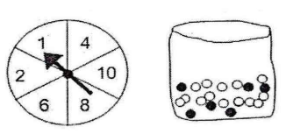

Ａ.不可能 B. 不太可能

Ｃ.非常可能 Ｄ.—定可以

3．有五个学生：甲、乙、丙、丁、戊，他们的学习成绩的关系为：丙没有丁好，甲没有乙好，戊好于丁，而乙不如丙好。请问五位学生成绩从高到底排序是（ ）。

Ａ．甲乙丙丁戊

Ｂ．乙戊丁丙甲

Ｃ．丁丙乙甲戊

Ｄ．戊丁丙乙甲

4．阅读如图所示的程序框图，运行相应的程序，输出的结果是（ ）。

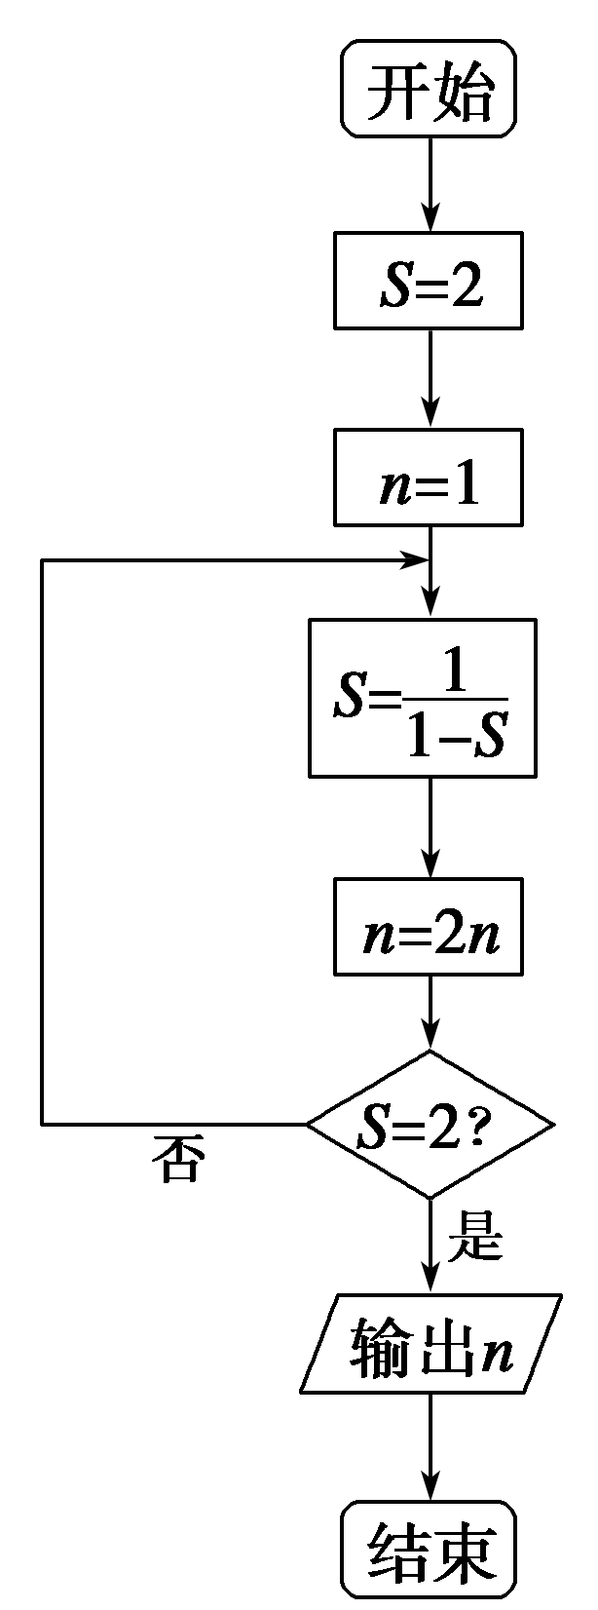

A．2 B．4 C．8 D．16

5．如果生物要生存，就需要进行呼吸运动；乳酸菌是一种生物，可以在无氧条

件下生存。根据以上描述，可以推断（ ）。

A．有的生物在无氧条件下可以进行呼吸运动

B．乳酸菌是一种不需要呼吸的生物

C．乳酸菌在无氧条件下不能呼吸

D．能在无氧条件下生存的生物为数不多

6．……

7．……

8．……

9．……

10．……